12. žákovské vystoupení

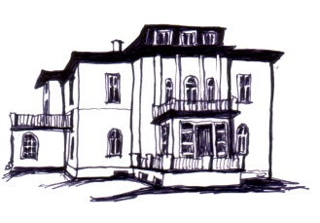
5. 4. 2018 v 18.00

ZUŠ A. M. Buxton, Úpice

1. Oldřich Říha: Hlupák váhá |  | Edrian Karel - Souprava bicích nástrojů (2./I.)  Miroslav Dewat  Reprodukovaná (puštěná) nahrávka kapely
2. Emil Štolc: Šly panenky silnicí  Vlasta Bachtíková: Tanec čertíka |  | Šárka Marková - Hra na marimbu (2./I.)  Miroslav Dewat  Eva Slaninová
3. Úpr. L. Šimková: Žádnej neví jako já  W. Gillock: Malá květinářka z Paříže |  | Natálie Kultová - klavír (2./I.)  Mgr. Klára Pacáková  4 ručně s uč.
4. Jan Křtitel Kuchař: Pastorale - první část  Vlasta Bachtíková: Polka |  | Vojtěch Paděra - Hra na marimbu (2./I.)  Miroslav Dewat  Eva Slaninová
5. Arcangelo Corelli: Allegro |  | Ondřej Rus - Hra na marimbu (4./I.)  Miroslav Dewat  Eva Slaninová
6. David Friedman: Wind  Giacchino Rossini: Wilhelm Tell Galopp |  | Hynek Pacák - Hra na vibrafon-sólo (3./II.)  Miroslav Dewat

